Лабораторная работа 1
Создание нового проекта в MS Project. Ввод работ. Настройка системы MS Project.
1.Запустите программу MS Project. При запуске программы в заголовке окна программы появиться имя нового проекта – Проект1, которое программа присваивает автоматически.
2. При создании нового проекта необходимо установить способ планирования проекта. В зависимости от цели проекта планирование работ может вестись от даты начала или от той даты, к которой проект должен быть завершен.
Выберите в меню Проект команду Сведения о проекте.
Поле Дата начала активно, если в поле Планирование от установлено – от начала проекта. Если в данном поле установлено – планирование от даты окончания проекта, то активной для ввода и редактирования будет поле – дата окончания.
Измените Дату начала, установив 01.03.07.Нажмите кнопку Ок.
3. Настройка базового календаря осуществляется при выборе в меню Сервис команды Параметры, вкладка Календарь.
Оставим все параметры без изменения.
4. Произведем ввод списка задач в таблицу задач, размещенную в левой части экрана ( ввести без шрифтового оформления и отступов).
Заполните ТОЛЬКО первый столбец таблицы.
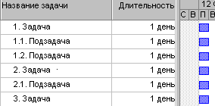
В поле длительность отобразиться
продолжительность работы 1 день?,
устанавливаемая программой автоматически.

5. Пользуясь режимом вставки задач (в меню Вставка команда Новая Задача), удаления и копирования строк (задач) ( в меню Правка команды Копировать задачу и Вырезать задачу), измените список задач следующим образом:
- добавить подзадачу 1.3., т.е. поставьте прямоугольный курсор на строку с именем 2. Задача и выберите в меню Вставка команда Новая Задача.
- добавить подзадачу 2.2.
- скопировать подзадачу 1.1. в позицию 3.1 и соответственно переименовать её
- добавить задачу 4.
- добавить задачу 5.
- переименовать '5 Задача' в '5 Завершение'
4. Выполните выделение главных задач, используя кнопку на панели инструментов Форматирование
5. Установите длительность задач в столбце Длительность(!обратите внимание длительность главных задач пока изменять не будем).
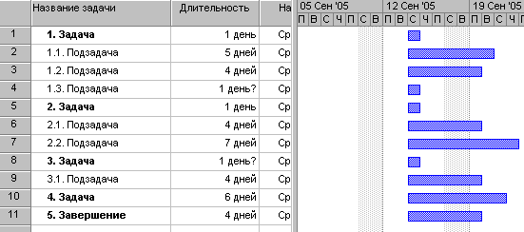
6. Создание групп работ. Для сложных проектов, состоящих из большого количества работ, программа позволяет создавать иерархическую структуру, объединив связанные между собой задачи в группы.
7. Сгруппируем задачи 1.1, 1.2 и 1.3. Для того, чтобы программа автоматически суммировала длительность подзадач необходимо поставить курсор, например, на строку – 1.1. Подзадача и нажать на кнопку – На уровень ниже .
Аналогичные действия проделайте и для других подзадач.
Если вы неправильно сгруппировали работы существует кнопка отмены группировки.
8. Произведите вставку после 1.1. Подзадачи – 1.1.1. Подзадачи и 1.1.2. Подзадачи и сделайте их еще на уровень ниже.
Таким образом, у Вас должен получиться следующий результат.

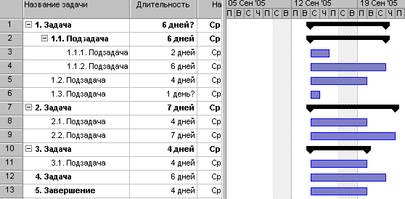
Пользуясь мышью, измените (увеличьте) длительность работ:
1.3. Подзадачи – до 17 дн.,
3.1. Подзадачи – до 45 дн.
9. Программа позволяет отобразить суммарные задачи с определенным уровнем вложенности . Выберите в меню Проект команду Структура, затем Показать – уровень 2.
В окне программы исчезнут задачи более низкого уровня вложенности.
10. Выберите в меню Проект команду Структура, затем Показать – Все подзадачи, чтобы отобразить все подзадачи проекта.
11. Работа с диаграммой.
В программе основным средством визуализации плана проекта является диаграмм Ганта – график, по горизонтали которого откладывается время, по вертикали – список работ.
11.1. Нажмите несколько раз на кнопку , чтобы диаграмм Ганта полностью поместилась на экране.
11.2. Для изменения цвета полоски нажмите дважды на первом отрезке диаграммы Ганта. Появиться диалоговое окно Формат отрезка.
На вкладке Форма отрезка измените произвольно внешний вид отрезка, а на вкладке Текст отрезка в поле Слева установите – Базовая длительность.
Нажмите на кнопку Ок.
11.3. Изменим шкалу времени, которая расположена в верхней части диаграммы.
Выберите в меню Шкала команду Формат времени.
Шкала времени включает три уровн: верхний, средний и нижний. Нижний выводиться под средним, а средний – под верхним. Единицы измерения более низкого уровня не могут быть больше единиц измерения более высокого уровня.
Средний уровень
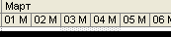
Нижний уровень
На вкладке Средний уровень установите:
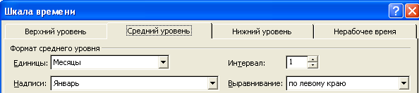
На вкладке Нижний уровень установите:
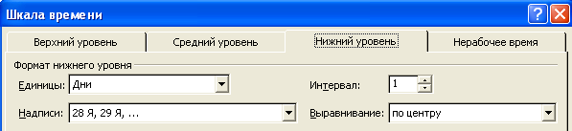
Нажмите Ок.
11.4. Для удобства работы измените масштаб отображения диаграммы. Для этого вызовите контекстное меню (при нажатии на правую кнопку) для линейки календаря
Сделайте активной опцию – Весь проект.
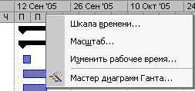

12. Произведем ввод повторяющихся задач.
Для этого в меню Вставка выберите команду Повторяющаяся задача. Введите следующие данные:
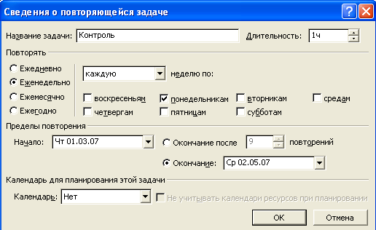
13. Сохраните созданный проект в файле с именем Project_1_ФамилияИО.

Лабораторная работа 2
Создание графика работ в MS Project.
В любом проекте все виды работ взаимосвязаны и должны выполняться в определенной последовательности. В программе MS Project создание графика работ сводиться к установке связей между работами.
Связи между этапами устанавливаются следующими способами:
1 способ – выделите работы (задачи) (для выделения работ (задач) нажмите на кнопку Ctrl, и не отпуская, нажмите на соответствующие работы), а затем нажмите на кнопку Связать задачи
2 способ – поместите указатель мыши на полосу, обозначающую задачу так, чтобы он принял вид четырехсторонней черной стрелки. Затем, нажмите на левую кнопку и переместите мышь к другой задаче. Когда вы отпустите кнопку мыши, будет создана связь между задачами, которая на диаграмме будет показана в виде стрелки.
Стрелки наглядно показывают, какая именно зависимость установлена между задачами.
При необходимости можно изменить или удалить созданную связь. Для этого необходимо дважды щелкнуть на стрелке, обозначающей зависимость.
Создайте следующие связи:
- Подзадачи 1.1.1. и 1.1.2. – связь конец- начало, запаздывание – 0.
- Подзадачи 1.1. и 1.2. - связь окончание- окончание, запаздывание - 0.
- Подзадачи 1.2. и 1.3. - связь конец- начало, запаздывание – 2 (запаздывание на 2 дня).
- Задача 1 и 2 - связь конец - начало, запаздывание - -4 ( опережение на 4 дня).
- Задача 1.1.1. и 3 – связь конец-начало, запаздывание – 0.
- Задача 3 и 4 – связь конец- начало, запаздывание – 0.
- Задача 4 и 5 – связь конец- начало, запаздывание – 0
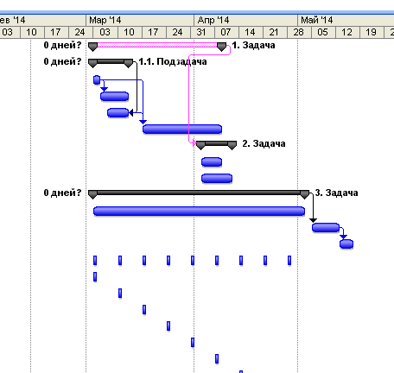

Ограничения в расписании работ.
Практически в любом проекте необходим контроль над датами начала и завершения важных работ. Ограничением называется ограничивающее условие на дату начала или окончания задачи.
1. Создадим ограничение для задачи 2. Нажмите на кнопку Сведения о задаче . Перейдите на вкладку Дополнительно. Установите следующие параметры:
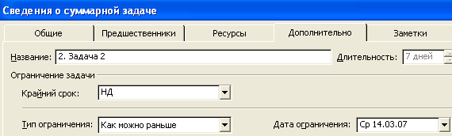
Нажмите кнопку Ок.
В столбце рядом с записью о задаче появиться значок , показывающий, что задача имеет ограничения.
2. Для работы можно указать также крайний срок - дату, обозначающую предельный срок выполнения работы. Крайний срок на диаграмме будет отображаться в виде специальной отметки.
Для задачи 1.3. установите Крайний срок – 10.04.07
На диаграмме возникнет значок, свидетельствующий об установке крайнего срока для данной работы.
Установите длительность данной работы – 30 дн. И появиться значок , свидетельствующий о превышении крайнего срока.
Нажмите на кнопку , чтобы восстановить длительность работ.

